Indagine sulle preferenze per il consumo di olio
1.1.Genere: M F 1.2.Anno di nascita (aaaa) __________ 1.3.Comune di residenza ____________________ PV____
1.4. Qual è l'ultimo ciclo di studi che ha completato?
Scuola elementare | Scuola media | Scuola superiore
Università: laurea triennale | Università: laurea magistrale/specialistica/vecchio ordinamento | Altro (specificare) ______________________
1.5. Qual è la sua professione attuale?
Imprenditore o lavoratore autonomo | Lavoratore dipendente | Pensionato
Agricoltore | Libero professionista | Casalinga
Studente | in cerca di occupazione | Altro (specificare) ____________________________
1.6. Quante persone compongono il suo nucleo familiare (lei compreso)?
1 | 2 | 3 | 4 | 5 | più di 5
2.1 Nel suo nucleo familiare abitualmente si utilizza (sono possibili risposte multiple)
olio di oliva (extra vergine, vergine,…) | olio di semi
olio sia di oliva che di semi | non si utilizza olio
2.2 Conosce la differenza tra olio extra vergine e olio vergine di oliva? SI NO
Se nel suo nucleo familiare si utilizza olio di oliva si prega di continuare (diversamente non compilare il resto del questionario)
2.3 Nel suo nucleo familiare quali oli di oliva si utilizzano (sono possibili risposte multiple)
olio extra vergine di oliva | olio vergine di oliva | olio di sansa
2.4 Nel suo nucleo familiare si utilizza prevalentemente (una sola risposta):
olio extra vergine di oliva | olio vergine di oliva | olio di sansa
Continuare con il questionario se nel suo nucleo familiare si utilizza olio extra-vergine di oliva, anche in misura non prevalente (diversamente non compilare il resto del questionario)
2.5 Nel suo nucleo familiare l’olio extra vergine di oliva si acquista:
al supermercato / ipermercato ecc. | mai | raramente | talvolta | - spesso | - sempre
dal dettagliante | mai | raramente | talvolta | - spesso | - sempre
direttamente dal produttore | mai | raramente | talvolta | - spesso | - sempre
da un consorzio/cooperativa di produttori o presso un frantoio | mai | raramente | talvolta | - spesso | - sempre
(non si acquista) è di produzione propria | mai | raramente | talvolta | - spesso | - sempre
altro (specificare) _________________________________________ | mai | raramente | talvolta | - spesso | - sempre
3.1 Nella dieta mediterranea è incluso il consumo di olio di oliva? SI NO NON SO
3.2 Legge l'etichetta dell’olio extra vergine di oliva che acquista?
mai | raramente | talvolta | - spesso | - sempre
3.3 Qual è la durata dell’olio extra vergine di oliva?
più invecchia meglio è | se conservato in luogo asciutto non teme il tempo | al massimo 12 mesi | al massimo 18 mesi | non so
3.4 Che bottiglia di vetro di olio extra vergine sceglierebbe dallo scaffale di un supermercato?
chiara | scura | indifferente
3.5 Cosa contraddistingue l’olio extra vergine di oliva?
è ottenuto dalla spremitura delle olive | è ottenuto dalla prima spremitura delle olive con mezzi meccanici | è ottenuto solo dalle olive, senza miscele con oli di semi | - è ottenuto da olive di qualità extra | - non so
3.6 Acquista prodotti biologici?
mai | raramente | talvolta | - spesso | - sempre
3.7 Acquista olio extra vergine di oliva biologico?
mai | raramente | talvolta | - spesso | - sempre
3.8 Cosa differenzia olio extra vergine di oliva biologico dagli altri oli di oliva extra vergini?
la varietà autoctona delle olive | i processi di produzione che non prevedono l’utilizzo di prodotti di sintesi (prodotti chimici) | la spremitura a freddo | - le caratteristiche di acidità dell’olio ottenuto
3.9 Acquista prodotti DOP o IGP?
mai | raramente | talvolta | - spesso | - sempre
3.10 La sigla DOP per un olio cosa significa?
Distinzione di Oli pregiati | Denominazione di Olio Protetto | Denominazione di Originalità del Prodotto | - Denominazione di Origine Protetta
3.11 Acquista olio di oliva DOP o IGP?
mai | raramente | talvolta | - spesso | - sempre

3.12 Quale è il livello massimo di acidità consentito per legge per un olio extra vergine di oliva?
0,8% | 3% | 10%

4.1 Quali di questi elementi considera più importanti nella scelta di un olio extra vergine di oliva: attribuire un punteggio da 0 a 10 (0 minima importanza, 10 massima importanza):
ATTRIBUTO | Punteggio (0-10)
- Prezzo del prodotto
- Specifico marchio aziendale leader per vendite nel settore (es. Bertolli, Carapelli, Monini, …)
- Indicazioni sul gusto quali: “Gusto Tradizionale” o “Gusto Classico”
- Indicazioni sula tecnica di estrazione: “Prima spremitura a freddo”
- Origine esclusivamente italiana delle olive (100% Italiano)
- Specifica regione di produzione (localizzazione del frantoio) (es: Puglia, Toscana,…)
- Produzione del suo territorio di residenza o di provenienza
- Marchio DOP o IGP di un territorio italiano
- Metodo di produzione biologica
- Livello di acidità
4.3 Se conoscesse l’ambiente di produzione dell’olio extra vergine di oliva che acquista, quale tra questi paesaggi sceglierebbe? Barrare il paesaggio preferito, una sola scelta, se indifferente o non se nessun paesaggio risulta gradito non rispondere.
 | e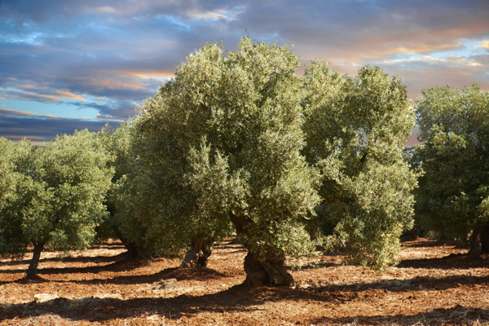1 |  | 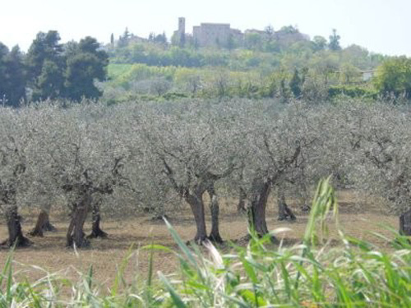  2
 | 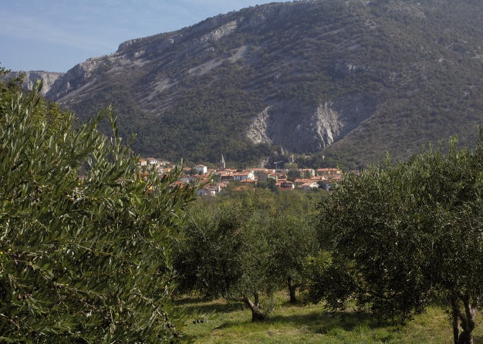  3 |  | 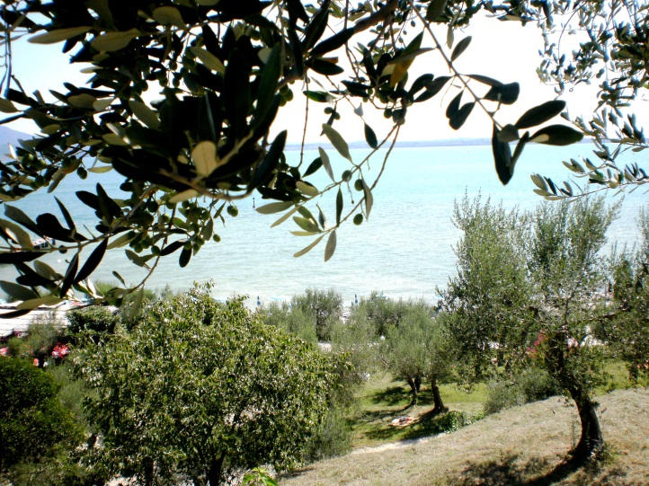  4
Nelle pagine successive Le chiediamo cortesemente di scegliere la bottiglia che preferisce per ciascuno dei sei gruppi.
NB: La denominazione “Marchio Leader” corrisponde ad uno dei seguenti marchi: Bertolli, Carapelli, Dante, Farchioni, Monini, Sasso
GRUPPO 1 | A | B | C | D
Prezzo  al litro  Designazione dell’origine  Certificazione  Olio biologico  Marchio | Miscela di oli di oliva  originari e non originari dell’Unione Europea  € 4,00 | 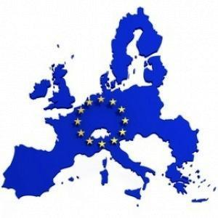  DOPante  Miscela di oli di oliva  originari dell’Unione Europea  € 8,00 | 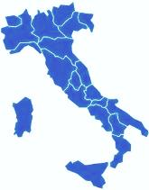  IGP  Marchio leader  100%  Italiano  € 12,00 | NESSUNA  DELLE  BOTTIGLIE  PROPOSTE
Barrare l’alternativa preferita
NB: Marchio Leader: Bertolli, Carapelli, Dante, Farchioni, Monini, Sasso

GRUPPO 2 | A | B | C | D
Prezzo  al litro  Designazione dell’origine  Certificazione  Olio biologico  Marchio | DOPante  100%  Italiano  Marchio leader  € 4,00 | IGP  Miscela di oli  di oliva  originari e non originari dell’Unione Europea  € 8,00 | Miscela di oli  di oliva  originari dell’Unione Europea  € 12,00 | NESSUNA  DELLE  BOTTIGLIE  PROPOSTE
Barrare l’alternativa preferita
NB: Marchio Leader: Bertolli, Carapelli, Dante, Farchioni, Monini, Sasso

GRUPPO 3 | A | B | C | D
Prezzo  al litro  Designazione dell’origine  Certificazione  Olio biologico  Marchio | DOPante  Marchio leader  100%  Italiano  € 4,00 | Miscela di oli  di oliva  originari dell’Unione Europea  € 8,00 | Marchio leader  Miscela di oli  di oliva  originari e non originari dell’Unione Europea  IGP  € 12,00 | NESSUNA  DELLE  BOTTIGLIE  PROPOSTE
Barrare l’alternativa preferita
NB: Marchio Leader: Bertolli, Carapelli, Dante, Farchioni, Monini, Sasso

GRUPPO 4 | A | B | C | D
Prezzo  al litro  Designazione dell’origine  Certificazione  Olio biologico  Marchio | Miscela di oli  di oliva  originari e non originari dell’Unione Europea  IGP  Marchio leader  € 4,00 | Marchio leader  Miscela di oli  di oliva  originari dell’Unione Europea  € 8,00 | DOPante  100%  Italiano  € 12,00 | NESSUNA  DELLE  BOTTIGLIE  PROPOSTE
Barrare l’alternativa preferita
NB: Marchio Leader: Bertolli, Carapelli, Dante, Farchioni, Monini, Sasso

GRUPPO 5 | A | B | C | D
Prezzo  al litro  Designazione dell’origine  Certificazione  Olio biologico  Marchio | IGP  Miscela di oli  di oliva  originari dell’Unione Europea  € 4,00 | DOPante  Marchio leader  100%  Italiano  € 8,00 | Miscela di oli  di oliva  originari e non originari dell’Unione Europea  € 12,00 | NESSUNA  DELLE  BOTTIGLIE  PROPOSTE
Barrare l’alternativa preferita
NB: Marchio Leader: Bertolli, Carapelli, Dante, Farchioni, Monini, Sasso

GRUPPO 6 | A | B | C | D
Prezzo  al litro  Designazione dell’origine  Certificazione  Olio biologico  Marchio | 100%  Italiano  € 4,00 | IGP  Miscela di oli  di oliva  originari dell’Unione Europea  € 8,00 | Miscela di oli  di oliva  originari e non originari dell’Unione Europea  Marchio leader  DOPante  € 12,00 | NESSUNA  DELLE  BOTTIGLIE  PROPOSTE
Barrare l’alternativa preferita
NB: Marchio Leader: Bertolli, Carapelli, Dante, Farchioni, Monini, Sasso

